UNICURITIBA – CENTRO UNIVERSITÁRIO

HENRIQUE MAKUCH DA SILVEIRA

**VISÃO E ANÁLISE DE PROJETOS**

**DESIGN E ARQUITETURA**

CURITIBA

2023

HENRIQUE MAKUCH DA SILVEIRA

**VISÃO E ANÁLISE DE PROJETOS**

**DESIGN E ARQUITETURA**

Trabalho prático apresentado ao curso de Análise e Desenvolvimento de Software ADS como requisito parcial à obtenção de nota em Modelos Métodos e Técnicas Engenharia de Software.

Professor: Rubem Koide

CURITIBA

2023

# INTRODUÇÃO

O software de descarte correto de lixo eletrônico foi desenvolvido para facilitar e promover a conscientização sobre seu descarte adequado. Com uma abordagem acessível, os usuários podem encontrar facilmente locais de descarte próximos, além de receber instruções precisas sobre como proceder corretamente. Este aplicativo visa incentivar práticas sustentáveis e responsáveis em relação ao meio ambiente.

1. **Design do projeto**

O design do projeto de software voltado para a localização de pontos de descarte de lixo eletrônico e o cadastro de empresas coletoras é centrado na acessibilidade e praticidade para o usuário. A interface foi concebida para proporcionar uma experiência intuitiva, permitindo aos usuários localizarem facilmente os pontos de descarte mais próximos, filtrar por tipo de eletrônico a ser descartado e visualizar informações detalhadas sobre os locais disponíveis. Além disso, o sistema de cadastro para empresas foi desenvolvido de forma simplificada, incentivando a participação e o anúncio das empresas interessadas em realizar a coleta. A usabilidade do projeto foi cuidadosamente planejada para promover a conscientização ambiental e facilitar a conexão entre quem necessita descartar seu lixo eletrônico e as entidades responsáveis pela coleta adequada desses resíduos.

1. **Arquitetura do projeto**

O projeto de software para localização de pontos de descarte de lixo eletrônico e cadastro de empresas coletoras adota uma arquitetura de sistema distribuído baseada em micros serviços. Essa arquitetura permite a modularização das funcionalidades em diferentes serviços independentes, como o serviço de geolocalização, o de cadastro de empresas e o de consulta de pontos de coleta. Cada micros serviço opera de forma autônoma, facilitando escalabilidade e manutenção. A comunicação entre esses serviços é realizada por meio de APIs bem definidas, permitindo uma integração fluida e ágil. Além disso, o sistema adota uma estrutura de banco de dados distribuída, onde informações sobre localização, empresas cadastradas e tipos de eletrônicos são armazenadas e acessadas de forma eficiente. Essa arquitetura orientada e oferece flexibilidade, possibilitando a expansão do sistema e a inclusão de novos serviços conforme as necessidades do usuário e do mercado evoluem.

1. **Diagrama de classes**

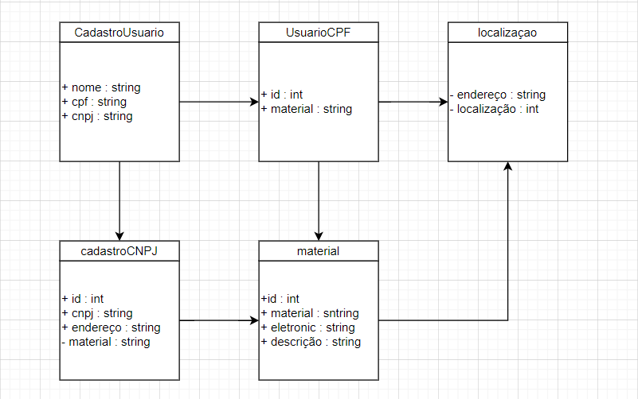

Neste diagrama simplificado, temos quatro classes principais:

User: Armazena informações sobre os usuários do sistema, como ID, nome de usuário e CNPJ ou CPF.

Location: Representa as informações de localização : endereço.

Material: Detalhes sobre os tipos de eletrônicos disponíveis para descarte, como ID, nome e descrição.

CollectionPoint: Esta classe tem um ID para identificar o ponto de coleta, uma localização associada e uma lista de eletrônicos disponíveis para descarte nesse ponto.

1. **Código parcial do projeto**

O código do projeto será inserido em zip junto com a entrega desse arquivo em word.

1. **CONCLUSÃO**

Este software é uma ferramenta crucial para lidar com um problema cada vez é mais urgente, o descarte adequado de lixo eletrônico. Ao fornecer informações precisas e acessíveis sobre locais de descarte e orientações sobre como proceder, ele não apenas simplifica o processo para os usuários, mas também contribui significativamente para a preservação do meio ambiente, reduzindo os impactos negativos do descarte inadequado de eletrônicos. É uma solução que não apenas promove a conscientização, mas também facilita a prática de hábitos sustentáveis na sociedade atual.

